Alle Jahre wieder...
Pflanzliche Deko aus der Weihnachtszeit nicht wegzudenken
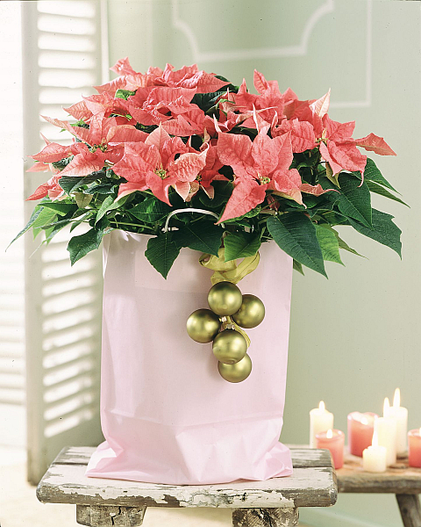
(GMH/SfE) Weihnachten hat für die meisten Familien eine weitreichende Tradition und bringt viele Rituale mit sich. Lange im Voraus werden die Vorbereitungen für das Fest getroffen, damit an den Weihnachtstagen alles perfekt ist. In vielen Haushalten ist auch das gemeinsame Basteln der Dekoration fester Bestandteil der Einstimmung auf das Weihnachtsfest.

Bildnachweis: GMH/SfE

Bildunterschrift: Der Stern in der Tüte? Moderne Weihnachtssterne sind für alles zu haben. Unkonventionell präsentiert sich der üppige Weihnachtssternbusch in zartem Rosé. Ganz schlicht, aber sehr wirkungsvoll wird er in einer farblich abgestimmten Einkaufstüte platziert. Adventliches Flair erzeugen angehängte Goldkugeln und farblich abgestimmte Kerzen.

Bilddaten in höherer Auflösung unter:
http://www.gruenes-medienhaus.de/download/2012/12/GMH_2012_49_01.jpg

Zum traditionellen adventlichen Pflanzenschmuck gehört ohne Zweifel auch der Weihnachtstern. Ob auf der Fensterbank oder als Tischdekoration, mit dem Weihnachtsstern lässt sich leicht eine feierliche Atmosphäre schaffen.
„Früher war mehr Lametta.“ Dieser Satz ist unvergessen der Feder des Humoristen Loriot entsprungen. Er bringt vieles über das familiäre Weihnachtsfest auf den Punkt: Ob mit oder ohne Kirchenbesuch, mit Braten oder Kartoffelsalat und Würstchen am Heiligen Abend – in jeder Familie gibt es andere Gewohnheiten, das Weihnachtsfest zu begehen. Aus zahlreichen Haushalten ist die alljährliche Weihnachtsdekoration mit Pflanzen nicht wegzudenken. Neben Tannengrün und Mistelzweigen zieren vielerorts auch Weihnachtssterne die Wohnungen.
Letztere bieten in ihrer Formen- und Farbenvielfalt jeder Familie das Material für individuelle Adventsarrangements und bringen Licht in das winterliche Dunkel. Die beliebten Zimmerpflanzen lassen sich nach jedem Geschmack ganz einfach dekorieren.
Man kann für seinen Weihnachtsstern gemeinsam mit der ganzen Familie beispielsweise einen originellen Übertopf gestalten: Den Kulturtopf der Pflanze mit wasserdichter Folie umwickeln und ihn anschließend in eine Geschenktüte nach Wahl stellen. Natürlich kann man diesen etwas anderen Übertopf je nach Geschmack ganz individuell dekorieren: Zum Beispiel können die kleinen Künstler der Familie die Tüte mit einer schönen Malerei verzieren. Oder jedes Familienmitglied taucht eine Hand in Finger- oder Wasserfarbe und schmückt die Tüte mit einem Abdruck. Der Phantasie sind hier keine Grenzen gesetzt. Diese kleine Weihnachtsbastelei ist ein großes Vergnügen für Jung und Alt und macht die Pflanze zum ganz eigenen „Haus-Weihnachtsstern“.

Diese Information wird Ihnen von Stars for Europe mit finanzieller Unterstützung der Europäischen Union zur Verfügung gestellt.

